Téma: Opakování- úkoly a grafy si překreslete do sešitu a zatrhněte správná řešení
- Kontrola proběhne vysbíráním sešitů
Na obrázku došlo k posunu poptávkové křivky po službách městské dopravy z D-o na D-1. Co z následujícího mohlo způsobit tento posun?
- Zlevnění benzínu
- Zvýšení ceny osobních automobilů
- Pokles sazby daně z přidané hodnoty na tyto služby
- Pokles mezd pracovníků hromadné dopravy
- Reklamní kampaň pro omezení škodlivých emisí z automobilové dopravy
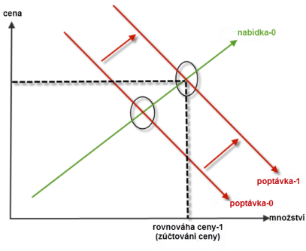
Na obrázku došlo k posunu nabídkové křivky pro zmrzlinu s S-1 do
S-2. Co z následujícího mohlo způsobit tento posun?
- Prodej levnějších nanuků
- Zpráva v novinách, že zmrzlina způsobuje salmonelózu
- Snížení ceny zmrzlinových kornoutů
- Výrazné rychlé oteplení
- snížení mzdy prodavačům zmrzlin
- Zpráva lékařské komise, že zmrzlina je zdraví velmi prospěšná
